## 牛顿第三定律

## 知识点：牛顿第三定律

一、作用力和反作用力

1．力是物体对物体的作用．只要谈到力，就一定存在着受力物体和施力物体．

2．两个物体之间的作用总是相互的，物体间相互作用的这一对力，通常叫作作用力和反作用力．

3．作用力和反作用力总是互相依赖、同时存在的．我们可以把其中任何一个力叫作作用力，另一个力叫作反作用力．

二、牛顿第三定律

1．实验探究：如图所示，把*A*、*B*两个弹簧测力计连接在一起，*B*的一端固定，用手拉测力计*A*，结果发现两个弹簧测力计的示数是相等的．改变拉力，弹簧测力计的示数也随着改变，但两个弹簧测力计的示数总是相等的，方向相反．

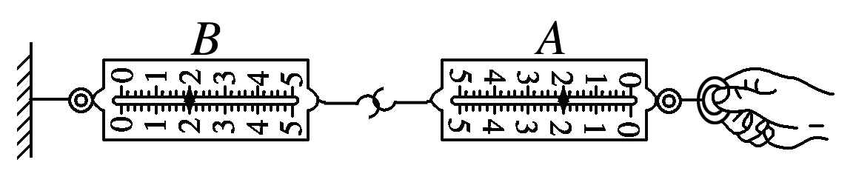

2．牛顿第三定律：两个物体之间的作用力和反作用力总是大小相等，方向相反，作用在同一条直线上．

三、“一对相互平衡的力”和“一对作用力和反作用力”的区别

1．一对相互平衡的力作用在一个物体上，一对作用力和反作用力作用在两个物体上．(均选填“一个”或“两个”)

2．一对作用力和反作用力一定是同一种类的力，而一对相互平衡的力不一定是同一种类的力．(均选填“一定”或“不一定”)

## 技巧点拨

一、作用力和反作用力的四个特征

|  |  |
| --- | --- |
| 等值 | 作用力和反作用力大小总是相等的 |
| 反向 | 作用力和反作用力方向总是相反的 |
| 共线 | 作用力和反作用力总是作用在同一条直线上 |
| 同性质 | 作用力和反作用力的性质总是相同的 |

二、一对作用力和反作用力与一对平衡力的比较

|  |  |  |  |
| --- | --- | --- | --- |
| 内容  比较 | | 一对作用力和反作用力 | 一对平衡力 |
| 不同点 | 作用对象 | 作用在两个相互作用的物体上 | 作用在同一物体上 |
| 依赖关系 | 相互依存，不可单独存在，同时产生，同时变化，同时消失 | 无依赖关系，撤除一个，另一个依然可存在 |
| 叠加性 | 两力作用效果不可叠加，不可求合力 | 两力作用效果可相互抵消，可叠加，可求合力，且合力为零 |
| 力的性质 | 一定是同种性质的力 | 可以是同种性质的力，也可以是不同种性质的力 |
| 相同点 | | 大小相等、方向相反、作用在同一条直线上 | |

三、物体受力的初步分析

1．首先明确研究对象，即分析哪个物体所受的力．

2．通常按重力、弹力、摩擦力的顺序来分析：

(1)重力：任何物体都受重力，其方向竖直向下．

(2)弹力：两个相互接触的物体相互挤压时就会产生弹力，其方向与接触面垂直．

(3)摩擦力：当两个粗糙且相互挤压的接触面发生相对运动或具有相对运动趋势时，接触面处就会产生滑动摩擦力或静摩擦力，其方向与接触面平行．

## 例题精练

1．（福田区校级模拟）如图所示，体重计能显示人的体重，利用了“人静止时对体重计的压力等于人的重力”这一结论。对这一结论，以下推理证明哪个正确（　　）



A．人静止时，压力与重力是同一个力，所以，压力等于重力

B．人静止时，压力与重力是平衡力，所以，压力与重力大小相等

C．人静止时，支持力与重力是作用力与反作用力，故等大反向；又支持力与压力是平衡力，故等大反向；所以，压力等于重力

D．人静止时，支持力与压力是作用力与反作用力，故等大反向；又支持力与重力是平衡力，故等大反向；所以，压力等于重力

## 随堂练习

1．（浙江期中）千峡湖，位于浙江省丽水市景宁县和青田县境内，是浙江省最大的峡湾型人工湖，有着罕见的高山峡湾风光和生态美景。上世纪七八十年代，阅尽沧桑的小溪中有许多船夫，如图所示，船夫用撑杆撑船前行，则（　　）

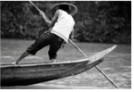

A．船对人的力小于人对船的力

B．船对水的力大于水对船的力

C．人对撑杆的力与撑杆对人的力大小相等

D．撑杆对河底的力大于河底对撑杆的力

2．（杭州期末）2020年新冠疫情期间，我国多地交警用无人机“喊话”，提醒行人戴口罩。如图是某地“喊话”无人机静止悬停的情景，下列说法正确的是（　　）

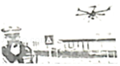

A．无人机受到的升力是重力的反作用力

B．无人机对空气的作用力与无人机所受的重力是一对平衡力

C．空气对无人机的作用力和无人机对空气的作用力是一对作用力和反作用力

D．无人机螺旋桨对空气的作用力大于空气对螺旋桨的作用力

3．（赫山区校级月考）在“探究作用力与反作用力的关系”实验中，已校准的两个弹簧测力计A、B用如图所示方式连接，B的一端固定。用手拉测力计A时，A受到B的拉力F和B受到A的拉力F′的大小关系为（　　）

菁优网：http://www.jyeoo.com

A．F＞F' B．F＝F' C．F＜F' D．无法确定

4．（儋州校级月考）如图，人和牛都处在同一水平地面上，人沿水平方向拉牛，但没有拉动。下列说法正确的是（　　）

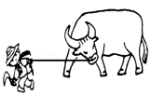

A．绳拉牛的力与牛拉绳的力是一对平衡力

B．绳拉牛的力与地面对牛的摩擦力是一对平衡力

C．绳拉牛的力小于牛拉绳的力

D．绳拉牛的力小于地面对牛的摩擦力

5．（娄星区校级期中）关于牛顿第三定律，下列说法正确的是（　　）

A．作用力和反作用力一定同时产生、同时变化、同时消失

B．作用力和反作用力一定作用在同一物体上

C．作用力和反作用力可能是不同性质的力

D．作用力和反作用力作用效果可以相互抵消

# 综合练习

**一．选择题（共15小题）**

1．（沈阳月考）人在沼泽地上赤脚行走时容易下陷，但是如果人穿着滑雪板在上面走却不容易下陷。下列说法中正确的是（　　）

A．赤脚时，人对沼泽面的压力小于沼泽面对人的支持力

B．赤脚时，人对沼泽面的压力大于沼泽面对人的支持力

C．穿着滑雪板时，人对沼泽面的压力等于沼泽面对人的支持力

D．穿着滑雪板时，人对沼泽面的压力小于沼泽面对人的支持力

2．（梅州期末）踢毽子是一项深受大众喜爱的传统健身运动。在某次踢毽子的过程中，关于毽子和脚之间的相互作用力，下列说法正确的是（　　）

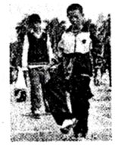

A．毽子对脚的作用力大于脚对毽子的作用力

B．毽子对脚的作用力小于脚对毽子的作用力

C．毽子对脚的作用力等于脚对毽子的作用力

D．脚对毽子的作用力与毽子对脚的作用力方向相同

3．（青羊区校级模拟）跳绳运动是众人在一根环摆的绳中做各种跳跃动作的运动游戏。如图所示，运动员在跳绳的过程中（　　）

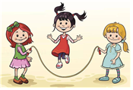

A．运动员向上运动的原因是运动员受到地面的支持力大于运动员给地面的压力

B．运动员下蹲时，他对地面的压力不变

C．运动员受到地面的支持力等于他对地面的压力

D．运动员离开地面向上运动的是因为他受到向上的冲力作用

4．（泉州期末）如图，充气后的气球在头发上摩擦，再靠近不带电的空易拉罐，在气球未接触易拉罐的情况下，可观察到易拉罐会朝气球方向滚动，关于这一现象，下列说法正确的是（　　）

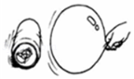

A．易拉罐靠近气球一侧的带电性质和气球相反

B．易拉罐远离气球一侧的带电性质和气球相反

C．气球对易拉罐远、近两侧的作用力均为吸引力

D．气球对易拉罐远、近两侧的作用力大小相等

5．（内江期末）在某学校举行的运动会上，高一年级A班与B班举行了一场势均力敌的拔河比赛，比赛结果B班队胜出。若最大静摩擦力等于滑动摩擦力并忽略绳的质量，则下列关于这次拔河比赛的说法正确的是（　　）

A．拔河时，A班队员对绳的拉力与B班队员对绳的拉力是一对作用力与反作用力

B．拔河时，A班队员对绳的拉力一定比B班队员对绳的拉力小

C．拔河时，地面能给A班队员的最大静摩擦力一定比绳子的拉力小

D．拔河时，A班队员对绳子的拉力与绳子对A班队员的拉力是一对平衡力

6．（东湖区校级期末）如图所示，水平力F把一个物体紧压在竖直的墙壁上静止不动，下列说法中正确的是（　　）

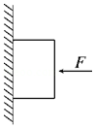

A．作用力F与墙壁对物体的支持力是一对作用力与反作用力

B．作用力F与物体对墙壁的压力是一对平衡力

C．物体的重力与墙壁对物体的静摩擦力是一对作用力与反作用力

D．物体对墙壁的压力与墙壁对物体的支持力是一对作用力与反作用力

7．（河西区期末）如图所示，杯子置于水平桌面时，则下列说法正确的是（　　）

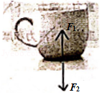

A．力F1和力F2是一对平衡力

B．力F1和力F2是一对作用力和反作用力

C．力F2和杯子的重力G是一对平衡力

D．力F1的大小大于力F2的大小

8．（番禺区期末）用计算机辅助实验系统（DIS）做验证牛顿第三定律的实验，如图所示是把两个测力探头的挂钩钩在一起，向相反方向拉动，观察显示器屏幕上出现的结果。观察分析两个力传感器的相互作用力F随时间t变化的曲线如图所示。以下结论正确的是（　　）

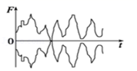

A．先有作用力然后才有反作用力

B．作用力与反作用力的效果相互抵消

C．作用力与反作用力大小相等、方向相反

D．作用力与反作用力作用的同一物体上

9．（枣庄期末）火箭点火升空，燃料连续燃烧的燃气以很大的速度从火箭喷口喷出，火箭获得推力。下列观点正确的是（　　）

A．喷出的燃气对周围空气的挤压力是火箭获得的推力

B．因为喷出的燃气挤压空气，所以空气对燃气的反作用力是火箭获得的推力

C．燃气被喷出瞬间，燃气对火箭的反作用力是火箭获得的推力

D．燃气被喷出瞬间，火箭对燃气的作用力是火箭获得的推力

10．（郴州期末）图甲为两个互相钩着的力传感器，同时连在计算机上，图乙为计算机屏幕看到的两个钩子的受力情况，横坐标是时间，纵坐标是力的大小．则从图象上可获得的信息有（　　）

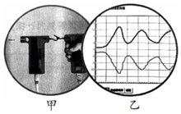

A．两钩子的作用力是一对平衡力

B．两钩子的作用力同时产生但不同时消失

C．任何时刻两钩子的作用力大小相等，方向相反

D．任何时刻两钩子的作用力大小相等，方向相同

11．（天元区校级期末）如图所示，运动员牵拉着速度伞在锻炼体能，以下判断正确的是（　　）

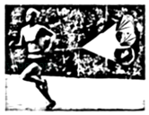

A．运动员在加速跑步时，人对速度伞的拉力大于速度伞对人的拉力

B．运动员在匀速跑步时，人对速度伞的拉力与速度伞对人的拉力是一对平衡力

C．运动员在跑步时，人对速度伞的拉力等于速度伞对人的拉力大小

D．运动员在跑步时，人对速度伞的拉力要比速度伞对人的拉力先产生

12．（济南期末）关于马拉车，若马拉车的力大小为F1，车拉马的力大小为F2，下列说法正确的是（　　）

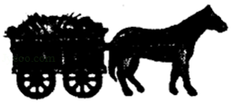

A．马拉车不动，是因为F1小于F2

B．马拉车前进，是因为F1大于F2

C．无论车如何运动，F1总等于F2

D．只有当马拉车不动或马拉车匀速前进时，F1才等于F2

13．（太原期末）踢毽子是一项深受大众喜爱的传统健身运动。在脚踢毽子时，下列说法正确的是（　　）

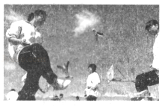

A．脚对毽子的作用力是由于脚发生形变产生的

B．脚对毽子的作用力与毽子对脚的作用力方向相同

C．毽子对脚的作用力与脚对毽子的作用力是一对平衡力

D．脚对毽子的作用力大于毽子对脚的作用力

14．（聊城期末）图是一种有趣好玩的感应飞行器的示意图，主要是通过手控感应飞行，它的底部设置了感应器装置。只需要将手置于离飞行器底部一定距离处，就可以使飞行器静止悬浮在空中，操作十分方便。下列说法正确的是（　　）

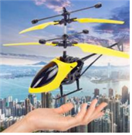

A．空气对飞行器的作用力方向竖直向上

B．手对飞行器的作用力与飞行器所受的重力是一对平衡力

C．空气对飞行器的作用力和空气对手的作用力是一对作用力和反作用力

D．因为空气会流动，所以螺旋桨对空气的作用力和空气对螺旋桨的作用力大小不相等

15．（宿迁期末）气垫船是利用高压空气在船底和水面（或地面）间形成气垫，使船体全部或部分脱离支撑面航行的高速船舶。气垫是用大功率鼓风机将空气压入船底部，由船底周围柔性围裙或刚性侧壁等气封装置限制其逸出而形成的。现有一艘气垫船，船体全部脱离水面，下列说法正确的是（　　）

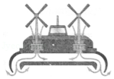

A．水面对高压空气的支持力使气垫船脱离水面

B．气垫船对高压空气的压力和水面对高压空气的支持力是一对作用力与反作用力

C．船体脱离水面上升过程，高压空气对气垫船的支持力大于气垫船对高压空气的压力

D．船体脱离水面上升过程，高压空气对气垫船的支持力与气垫船对高压空气的压力大小相等

**二．多选题（共9小题）**

16．（贵池区校级月考）如图所示，人站立在体重计上，下列说法正确的是（　　）

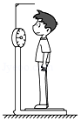

A．人对体重计的压力和体重计对人的支持力是一对平衡力

B．人对体重计的压力和体重计对人的支持力是一对作用力和反作用力

C．人所受的重力和体重计对人的支持力是一对平衡力

D．人所受的重力和人对体重计的压力是一对作用力和反作用力

17．（黑龙江期末）如图所示，一木箱放置于做匀速直线运动的小车的水平地板上，下列说法正确的是（　　）

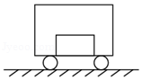

A．木箱所受的重力就是木箱对小车的压力

B．木箱所受的重力和木箱对小车的压力是一对平衡力

C．木箱所受的重力和支持力是一对平衡力

D．木箱所受的支持力和木箱对小车的压力是一对作用力与反作用力

18．（贵阳期末）如图甲所示，用力传感器探究作用力和反作用力的关系实验时，把两只连接电脑的力传感器的挂钩钩在一起，向相反方向拉时，两只力传感器的相互作用力的大小随时间变化的曲线如图乙所示。由乙图可以看出（　　）

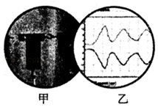

A．作用力与反作用力一定大小相等

B．作用力与反作用力大小一定同时变化

C．作用力与反作用力一定是同一性质的力

D．作用力与反作用力的合力可以为零

19．（湛江期末）一本书放在水平桌面上，则（　　）

A．书所受到的重力和桌面对书的支持力是一对作用力和反作用力

B．书对桌面的压力就是书的重力，是同一性质的力

C．桌面对书的支持力的大小等于书的重力，他们是一对平衡力

D．书对桌面的压力与桌面对书的支持力是一对作用力和反作用力

20．（温州期末）如图所示，小方同学用力传感器A和B在水平桌面上做“探究作用力与反作用力的关系”实验。当用A加速拉动固定在滑块上的B时，下列说法正确的是（　　）

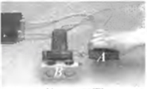

A．A对应的示数大于B对应的示数

B．A对应的示数等于B对应的示数

C．B对A的拉力与A对B的拉力是一对相互平衡的力

D．B对A的拉力与A对B的拉力是一对作用力和反作用力

21．（隆德县期末）如图所示，图甲是两只与计算机相连的力传感器，其中一只系在墙上，另一只握在手中用力拉紧，图乙是计算机显示屏上显示的两只传感器受力情况。某同学作出如下判断，其中正确的有（　　）

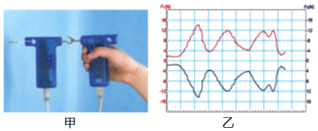

A．这两个力同时存在、同时消失

B．这两个力始终大小相等，方向相同

C．这两个力的合力为零，是一对平衡力

D．这两个力是一对作用力与反作用力

22．（雅安期末）汽车拉着拖车在平直的公路上运动，下列说法中正确的是（　　）

A．拖车加速前进，是因为汽车对拖车的拉力大于拖车受到的阻力

B．只有匀速前进时，汽车对拖车的拉力才等于拖车向后拉汽车的力

C．汽车对拖车施加的拉力和拖车对汽车施加的拉力大小总是相等的

D．汽车能拉着拖车前进是因为汽车对拖车的拉力大于拖车对汽车的拉力

23．（黄冈期末）如图所示，物块A的质量为1.5m，物块B的质量为0.5m，M为轻质硬弹簧，整个系统处于静止状态，物体与弹簧、弹簧与地面之间接触但不粘连。下列说法正确的是（　　）

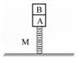

A．B受两个力，A受三个力

B．B对A的压力和A对B的支持力是一对平衡力

C．A对弹簧的压力与弹簧对A的支持力是一对相互作用力

D．地面对弹簧的支持力和弹簧对A的支持力是同一个力

24．（亭湖区校级月考）我们经常会接触到一些民谚、俗语，都蕴含着丰富的物理知识，以下理解正确的是（　　）

A．“泥鳅黄鳝交朋友，滑头对滑头”﹣﹣泥鳅黄鳝的表面没有摩擦力

B．“一只巴掌拍不响”﹣﹣力是物体对物体的作用，一只巴掌要么拍另一只巴掌，要么拍在其它物体上才能产生力的作用，才能拍响

C．“鸡蛋碰石头，自不量力”﹣﹣鸡蛋和石头相碰时石头撞击鸡蛋的力大于鸡蛋撞击石头的力

D．“人心齐，泰山移”﹣﹣如果各个分力的方向一致，则合力的大小等于各个分力的大小之和

**三．填空题（共5小题）**

25．（金台区期中）力是物体对物体的作用。作用力和反作用力一定是同时产生，同时变化，同时消失，而且一定是　 　（填“相同或不相同”）性质的力。

26．（蚌埠期末）图示为利用传感器记录的两个物体间的作用力和反作用力随时间的变化图线，根据图线可以得出作用力与反作用力总是大小　 　，方向　 　。

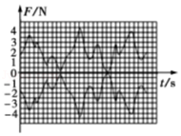

27．（通州区期末）力传感器可以把它所受力的大小、方向随着时间变化的情况，由计算机屏幕显示出来。如图甲所示，用力传感器探究“作用力与反作用力”的关系，得到图乙的图象。根据图乙，能得到的结论是：　 　。

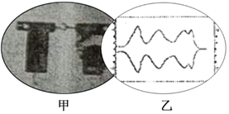

28．（烟台期中）如图甲所示，某同学将一个力传感器A系在墙壁上固定，另一力传感器B握在手中，力传感器A、B互相钩着并连接在计算机上。用手向右拉力传感器B，在计算机显示屏上可以看到的图象如图乙所示。由图乙可知：　 　。

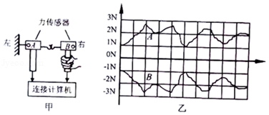

A．作用力大小总是大于反作用力大小

B．传感器A、B间的作用力和反作用力大小始终相等

C．传感器A、B间的作用力和反作用力方向始终相反

D．横坐标表示的物理量是传感器B向右移动的位移

29．（青浦区一模）如图甲所示，是某位同学在利用DIS探究作用力与反作用力的关系，该实验所用的传感器为　 　，图乙所示为实验时在计算机显示屏上得到的实验图线，观察图线可以得到关于作用力与反作用力关系的结论是：　 　。

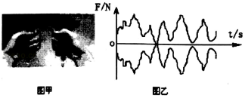

**四．实验题（共3小题）**

30．（绍兴期末）在“探究作用力与反作用力的关系”实验中，某同学将两个相同的弹簧测力计连接在一起对拉（如图所示），发现作用力与反作用力的大小　 　（选填“相等”或“不相等”）；作用力与反作用力的方向　 　（选填“相同”或“相反”）；同时发现作用力与反作用力的作用　 　（选填“有”或“没有”）先后。

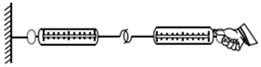

31．（温州期中）利用所学物理知识解答下列问题：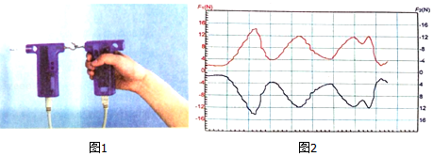

（1）在“探究作用力与反作用力的关系”实验中，某同学将两个力传感器按图1方式对拉，其中一只系在墙上，另一只握在手中，在计算机屏上显示如图2所示，横坐标代表的物理量是　 　。

（2）由图2可得到的实验结论是（填字母）

A．两传感器间的作用力与反作用力大小相等 B．两传感器间的作用力与反作用力方向相反

C．两传感器间的作用力与反作用力同时变化 D．两传感器间的作用力与反作用力作用在同一物体上

32．（虹口区校级期末）（1）如图1所示为利用DIS做验证牛顿第三定律实验时所得到的图象，该实验所用的传感器为　 　；观察图象我们可以得出的结论有：　 　。

（A）作用力与反作用力总是大小相等；

（B）作用力与反作用力总是同时变化的；

（C）作用力与反作用力总是性质相同的；

（D）作用力与反作用力总是方向相反的。

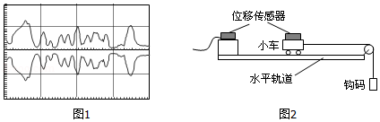

（2）如图2所示为“用DIS研究加速度和力的关系”的实验装置。在本实验中，需要保持　 　不变，位移传感器测得小车的v﹣t图象后，分别得到t1和t2时刻的速度v1和v2，则小车的加速度a＝　 　。